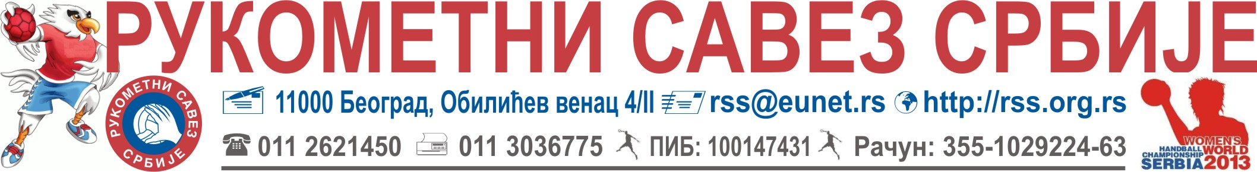Број: 450/6 Београд, 21.05.2013.
СПИСАК ИГРАЧА КАНДИДАТА ЗА САСТАВ
РЕПРЕЗЕНТАЦИЈЕ СРБИЈЕ М19
(играчи рођени 1994. и млађи)
Тренажни центар РСС, Београд, 27.05.2013.
Р.бр. | Име и презиме | Позиција | Клуб
 | Цупара Владимир | Голман | Црвена звезда
 | Антељ Марко | Голман | Црвена звезда
 | Милосављев Дејан * | Голман | Југовић Унимет
 | Шотић Младен | Лево крило | Црвена звезда
 | Грозданић Милош * | Лево крило | Врбас Карнекс
 | Илић Мирослав * | Лево крило | Југовић Унимет
 | Ђукић Дарко * | Десно крило | Железничар 1949
 | Врговић Никола * | Десно крило | Југовић Унимет
 | Пешић Јанко * | Десно крило | Шамот 65
 | Белош Немања * | Леви бек | Југовић Унимет
 | Сретеновић Стеван | Леви бек | Партизан
 | Милошевић Никола * | Леви бек | Раднички Кг
 | Мршуља Игор | Средњи бек | Партизан
 | Мошић Иван * | Средњи бек | Раднички Кг
 | Војводић Јања * | Средњи бек | Врбас Карнекс
 | Радовановић Александар | Десни бек | Партизан
 | Потић Никола | Десни бек | Партизан
 | Брајовић Војислав | Десни бек | Црвена звезда
 | Бабић Дејан * | Пивот | Црвена звезда-Мокрин
 | Поповић Иван | Пивот | Партизан
 | Чагаљ Игор * | Пивот | Пролетер Агрожив

ОБАВЕЗЕ КЛУБОВА:
ОБАВЕСТИТИ ИГРАЧЕ О ПОЗИВУ – ОДМАХ ПО ПРИЈЕМУ ИСТОГ – сносе трошкове пута до Београда и назад.
ПОТВРДИТИ УЧЕШЋЕ ИГРАЧА најкасније до ПЕТКА, 24.05.2013. године до 15:00 часова (писаним путем у Рукометни савез Србије, на e – mail: na@rss.org.rs).
ОБАВЕЗЕ ИГРАЧА:
Понети личне ствари, спортску опрему ХУМЕЛ, опрему задужену на акцијама репрезентације, пасош, и здравствену књижицу.
ОКУПЉАЊЕ ИГРАЧА:
У Београду, у ПОНЕДЕЉАК 27.05.2013. године до 10.30 часова у СЦ Вождовац на Бањици. Играчи ван Београда (*) имаће обезбеђен ручак, у хотелу Слодес у 13.30 часова.
ПРОГРАМ ТРЕНАЖНОГ ЦЕНТРА
11:00 – 13:00 1.тренинг
16:00 – 18:00 2.тренинг

Спортски поздрав! Тренер репрезентације
Александар Брковић с.р.

